附件2

2021年重庆市教科院家庭教育教研员专业技能培训学员微信群二维码

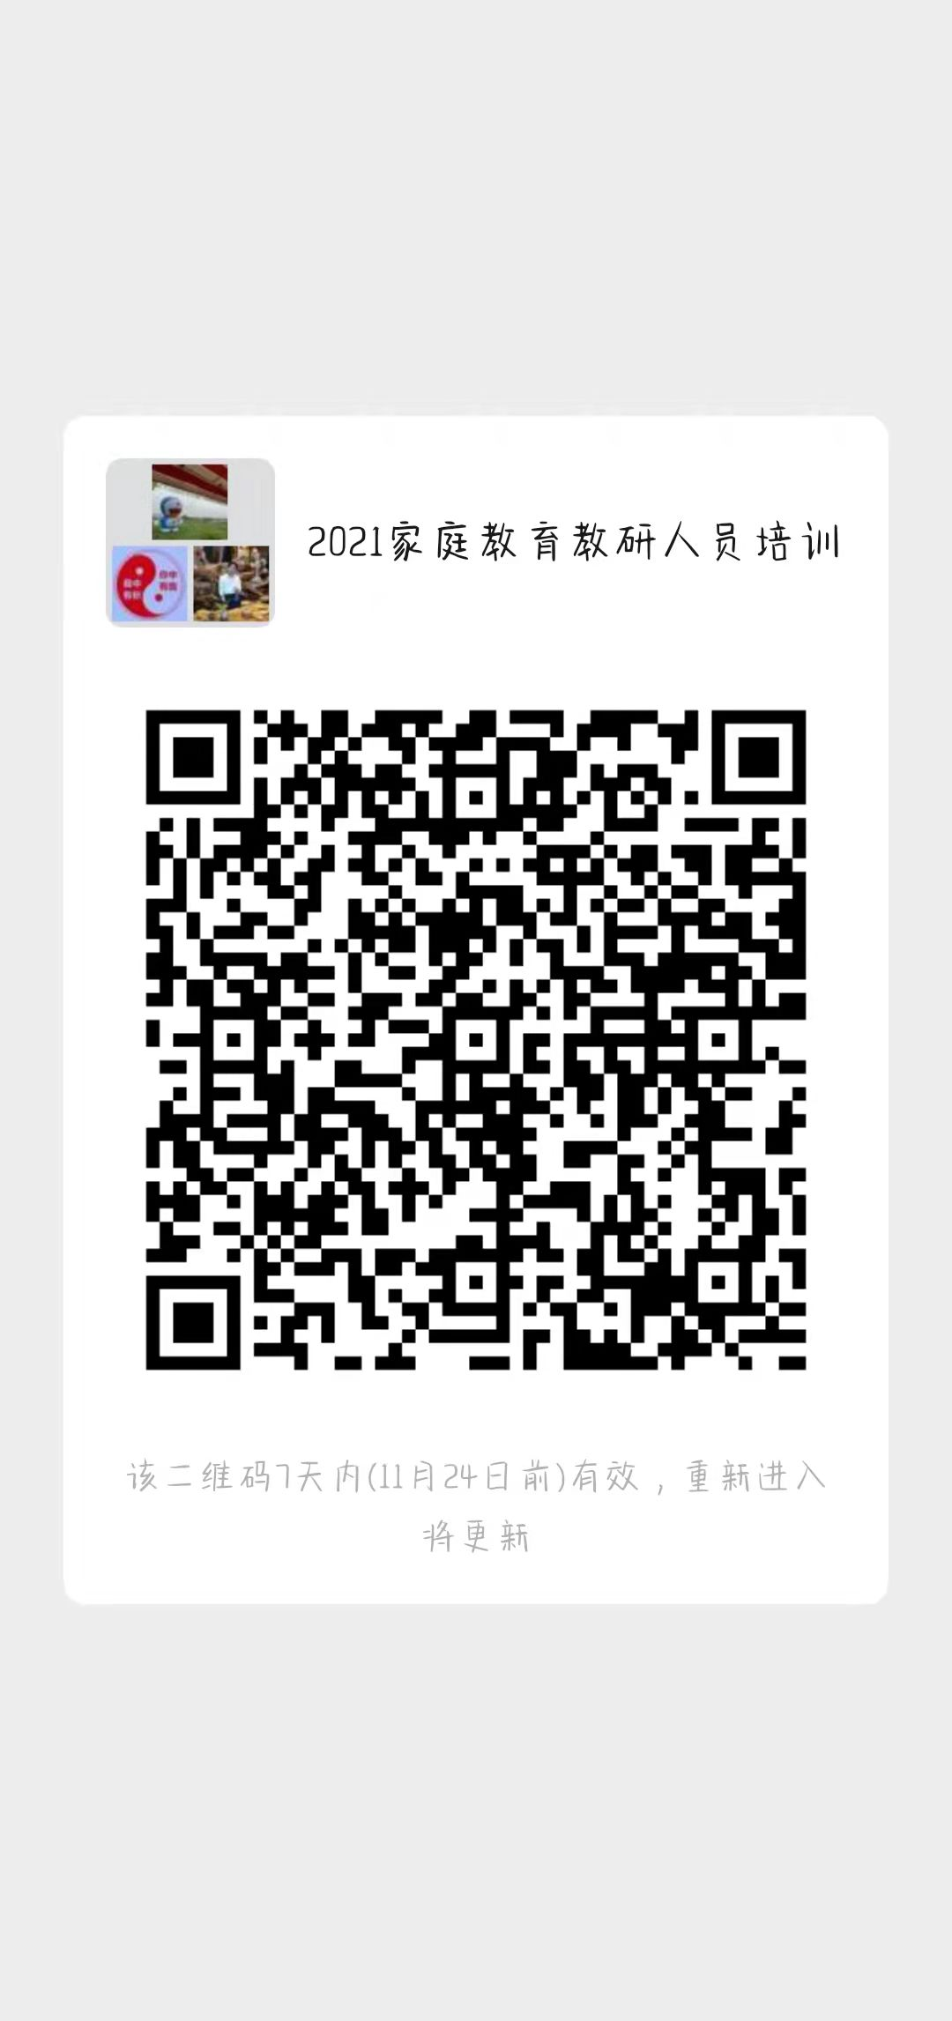

2021年重庆市教科院家庭教育教研员专业技能培训参培学员回执二维码

